Реле потока с функцией контроля температуры

Клингенберг, Октябрь 2016.
Для работы с жидкими средами компания WIKA разработала новое электронное реле потока с цифровым индикатором модели FSD-3. Коммутирующий и аналоговый выходы расхода, температуры и диагностики в значительной степени расширяют универсальность прибора.

Реле потока модели FSD-3 способно осуществлять управление расходом различными способами – как устройство контроля расхода (посредством функции переключения), как индикатор трендов для контроля расхода среды (посредством аналогового сигнала) и с помощью встроенной функции измерения температуры (-20 °C … +85 °C). Дополнительная функция диагностики включается при неисправности датчика (переключающей функции) и всегда при выходе за диапазоны измерения расхода и температуры (индикация на дисплее).
Параметры нового реле потока легко устанавливаются с помощью местного индикатора и меню с интуитивно понятной навигацией в соответствии со стандартом VDMA. Реле измеряет значение расхода в диапазоне 5 … 150 см/с (вода) и 3 … 300 см/с (масло) с возможностью отображения измеренного значения в процентах. Невоспроизводимость результатов измерения расхода (5 … 100 см/с) составляет ≤ 2 см/с, результатов измерения температуры ≤ 0,5 K.
Являясь первым в своем роде прибором компании WIKA, в выключателе потока модели FSD-3 использован калориметрический принцип измерения, при котором рассеяние тепла от нагретого датчика напрямую зависит от расхода. Отличительной чертой данного метода измерения является отсутствие движущихся деталей. Поэтому новый выключатель потока не подвержен износу.

WIKA Alexander Wiegand SE & Co. KG
Alexander-Wiegand-Straße 30
63911 Klingenberg/Germany
Tel. +49 9372 132-0
Fax +49 9372 132-406
vertrieb@wika.com
www.wika.de

WIKA фотография:
Для работы с жидкими средами компания WIKA разработала новое электронное реле потока с цифровым индикатором модели FSD-3.

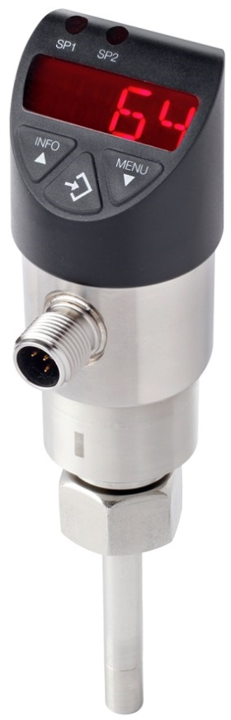

Редакция:
WIKA Alexander Wiegand SE & Co. KG
André Habel Nunes
Marketing Services
Alexander-Wiegand-Straße 30
63911 Klingenberg/Germany
Tel. +49 9372 132-8010
Fax +49 9372 132-8008010
andre.habel-nunes@wika.com
www.wika.de

WIKA press release 14/2016

